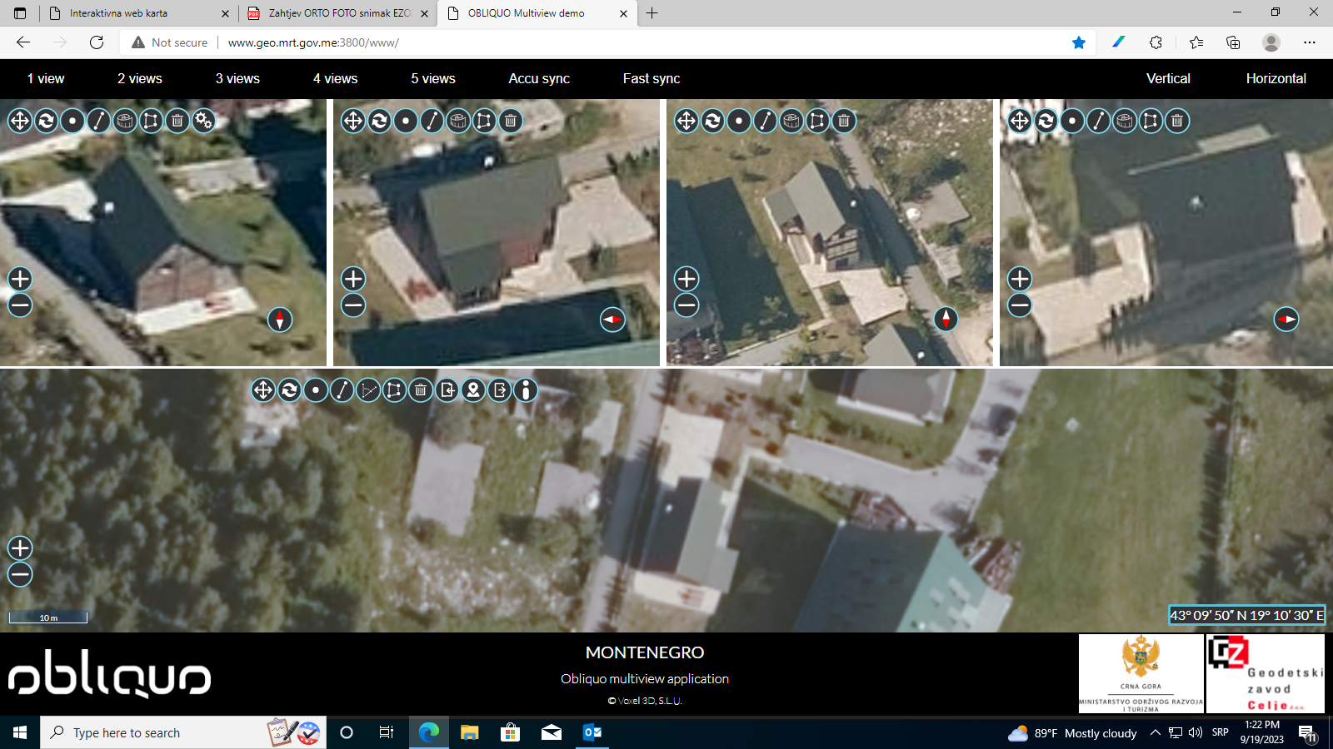KO Borje I; katastarska parcela br. 272/47